# Unit 7A. Vocabulary (trang 84, 85)

**Tiếng Anh 11 Unit 7A Vocabulary trang 84, 85 - Friends Global**  
**1 (trang 84 Tiếng Anh 11 Friends Global)**: VOCABULARY Match the photos (A - H) with art forms the list below. In your opinion, which art form needs the most skill and which the least? Give reasons, using the phrases below to help you. (Ghép các bức ảnh (A - H) với các hình thức nghệ thuật trong danh sách dưới đây. Theo bạn, hình thức nghệ thuật nào cần nhiều kỹ năng nhất và hình thức nào ít nhất? Đưa ra lý do, sử dụng các cụm từ dưới đây để giúp bạn)   
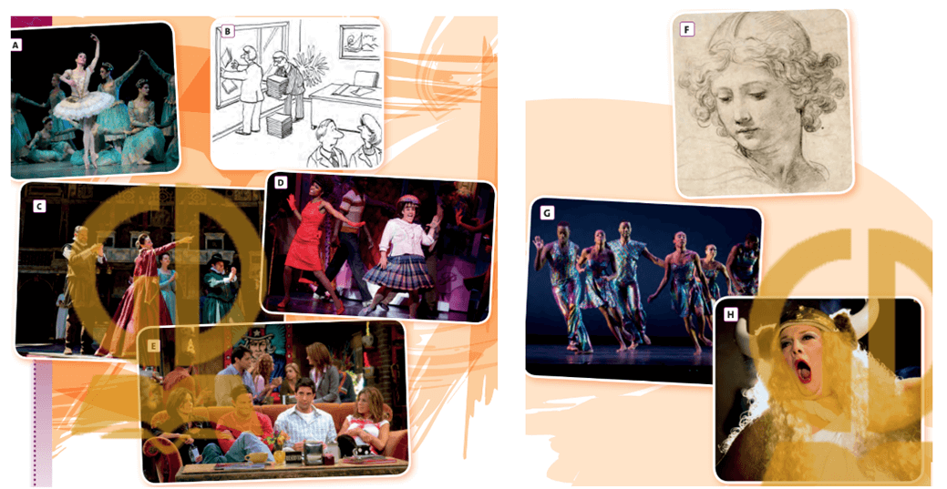  
**Gợi ý:**  
  
  
  
  
**A**  
  
  
**B**  
  
  
**C**  
  
  
**D**  
  
  
**E**  
  
  
**F**  
  
  
**G**  
  
  
**H**  
  
  
  
  
ballet  
  
  
cartoon  
  
  
classical music  
  
  
mime  
  
  
sitcom  
  
  
drawing  
  
  
dance  
  
  
opera  
  
  
  
  
In my opinion, ballet requires the most skill, and sitcoms require the least.  
You have to have a high level of technical proficiency, physical strength, and emotional expression in order to be a good ballet dancer. It takes a lot of practice to achieve the level of proficiency.  
Sitcoms don't necessarily require the same level of technical skill or physical prowess as ballet. It's relatively easy to learn the basics of comedic timing and acting, and with a bit of practice, one can become a competent sitcom actor.  
**Hướng dẫn dịch:**  
Theo tôi, múa ba lê đòi hỏi nhiều kỹ năng nhất và hài kịch tình huống đòi hỏi ít kỹ năng nhất.  
Bạn phải có trình độ kỹ thuật cao, sức mạnh thể chất và biểu cảm cảm xúc để trở thành một vũ công ba lê giỏi. Phải thực hành rất nhiều mới đạt được mức độ thành thạo.  
Phim sitcom không nhất thiết đòi hỏi trình độ kỹ thuật hoặc sức mạnh thể chất như múa ba lê. Tương đối dễ dàng để học những điều cơ bản về thời gian và diễn xuất hài hước, và với một chút luyện tập, người ta có thể trở thành một diễn viên hài kịch tình huống có năng lực.  
  
**2 (trang 84 Tiếng Anh 11 Friends Global)**: Put the art forms in exercise 1 into four groups. Some can go in more than one group. (Xếp các loại hình nghệ thuật ở bài tập 1 thành 4 nhóm. Một số có thể đi trong nhiều hơn một nhóm)  
  
**Đáp án:**  
A. Literature: sitcom  
B. Music: classical music  
C. Performing arts: ballet, mime, dance, opera  
D. Visual arts: cartoon, drawing  
**Hướng dẫn dịch:**  
A. Văn học: sitcom  
B. Âm nhạc: nhạc cổ điển  
C. Biểu diễn nghệ thuật: ballet, kịch câm, múa, opera  
D. Nghệ thuật tạo hình: phim hoạt hình, vẽ  
  
**3 (trang 84 Tiếng Anh 11 Friends Global)**: VOCABULARY Work in pairs. Name one famous person for each type of artist below. (Làm việc theo cặp. Kể tên một người nổi tiếng cho mỗi loại nghệ sĩ dưới đây)  
  
**Gợi ý:**  
- Actor: Meryl Streep  
- Composer: Ludwig van Beethoven  
- Conductor: Gustavo Dudamel  
- Dancer/Choreographer: Misty Copeland  
- Director: Steven Spielberg  
- Novelist: Toni Morrison  
- Opera Singer: Luciano Pavarotti  
- Painter: Vincent van Gogh  
- Playwright: William Shakespeare  
- Poet: Maya Angelou  
- Pop Singer: Beyoncé  
- Sculptor: Michelangelo  
**Hướng dẫn dịch:**  
- Diễn viên: Meryl Streep  
- Sáng tác: Ludwig van Beethoven  
- Nhạc trưởng: Gustavo Dudamel  
- Vũ công/Biên đạo múa: Misty Copeland  
- Đạo diễn: Steven Spielberg  
- Tiểu thuyết gia: Toni Morrison  
- Ca sĩ Opera: Luciano Pavarotti  
- Họa sĩ: Vincent van Gogh  
- Nhà viết kịch: William Shakespeare  
- Nhà thơ: Maya Angelou  
- Ca sĩ nhạc Pop: Beyoncé  
- Nhà điêu khắc: Michelangelo  
  
**4 (trang 85 Tiếng Anh 11 Friends Global)**: SPEAKING Work in pairs. Complete the arts quiz. Use vocabulary from exercises 1, 3 and the correct form of the verbs in the following list. Then do the quiz and check your answers at the bottom of the page. (Làm việc theo cặp. Hoàn thành bài kiểm tra nghệ thuật. Sử dụng từ vựng từ bài tập 1, 3 và dạng đúng của động từ trong danh sách sau. Sau đó làm bài kiểm tra và kiểm tra câu trả lời của bạn ở cuối trang)  
  
1. Which italian Renaissance artist (1) _____________ the Mona Lisa?  
a. Michelangelo  
b. Leonardo da Vinci  
c. Caravaggio  
2. Which Russian (2) _____________ wrote the music for the ballet Swan Lake?  
a. Shostakovich  
b. Rachmaninov  
c. Tchaikovsky  
3. Which of these films was not (3) _____________ by Steven Spielberg?  
a. Jaws  
b. 2001: A Space Odyssey  
c. Schindler's List  
4. Which Shakespeare (4) _____________ inspired the film West Side Story?  
a. Romeo and Juliet  
b. Julius Caesar  
c. A Midsummer Night's Dream  
5. Which famous (5) _____________ cut off part of his ear?  
a. Monet  
b. Cézanne  
c. Van Gogh  
6. Which British (6) _____________ sang on the 2011 hit Someone Like You?  
a. Adele  
b. Ellie Goulding  
c. Calvin Harris  
7. Which of these film series did actor Robert Pattinson not (7) _____________ ?  
a. Harry Potter  
b. Twilight  
c. The Hobbit  
8. What is the name of the famous (8) _____________ in the photo?  
a. Mark  
b. David  
c. Anthony  
**Đáp án:**  
  
  
  
  
1. drew - b  
  
  
2. composer - c  
  
  
3. directed - b  
  
  
4. play - a  
  
  
  
  
5. painter - c  
  
  
6. singer - a  
  
  
7. appear in - c  
  
  
8. carver - b  
  
  
  
  
**Hướng dẫn dịch:**  
1. Họa sĩ thời Phục hưng người Ý nào đã vẽ bức Mona Lisa?  
- Leonardo da Vinci  
2. Nhà soạn nhạc người Nga nào đã viết nhạc cho vở ballet Hồ Thiên Nga?  
- Tchaikovsky  
3. Bộ phim nào sau đây không do Steven Spielberg đạo diễn?  
- 2001: Cuộc phiêu lưu không gian  
4. Vở kịch nào của Shakespeare đã truyền cảm hứng cho bộ phim West Side Story?  
- Romeo và Juliet  
5. Họa sĩ nổi tiếng nào đã cắt một phần tai của mình?  
- Van Gogh  
6. Ca sĩ người Anh nào đã hát trong bản hit someone Like You năm 2011?  
- Adele  
7. Diễn viên Robert Pattinson không xuất hiện trong loạt phim nào sau đây?  
- Người Hobbit  
8. Tên của người thợ điêu khắc nổi tiếng trong bức ảnh là gì?  
- David  
  
**5 (trang 85 Tiếng Anh 11 Friends Global)**: Listen to four people talking about cultural events. Match sentences A—E with the speakers (1-4). There is one extra sentence. (Nghe bốn người nói về các sự kiện văn hóa. Ghép câu A—E với người nói (1-4). Có một câu thừa)  
Track 3-02  
This person  
A. thought that they might change their mind about something.  
B. was persuaded to go to the event by someone else.  
C. was disappointed with the experience, but is planning to try it again.  
D. was surprised by how good the event was.  
E. organised the outing to the event.  
**Đáp án:**  
  
  
  
  
1. A  
  
  
2. C  
  
  
3. B  
  
  
4. E  
  
  
  
  
**Nội dung bài nghe:**  
1. Last weekend I went to a gallery in London with my parents. There was a big exhibition of modern art on that they wanted to see. I really wasn’t particularly keen to go as I’m not a big fan of modern art, but I like to keep an open mind and was prepared to revise my opinion. So I went along with them. The artist, who’s already quite famous, had created some sculptures using everyday objects from around her home. My parents loved it, but although one or two of the sculptures were quite interesting, I didn’t really understand what the artist was trying to say. I’ll think of an excuse if my parents ask me again.  
2. Last summer I went to a music festival with a group of friends. It was the first time I’d been to a festival. I wasn’t planning on going but a friend had a spare ticket. Anyway, I was really looking forward to it. Unfortunately it rained most of the time and the field we were camping in turned into a sea of mud! I didn’t mind that really, but I thought the music would be better. The bands weren’t particularly well known and the one band I was looking forward to seeing cancelled at the last minute. Despite that, we’ve agreed to go again next year.  
3. Last month I went to the theatre with my family. We saw a play called An Inspector Calls by J. B. Priestly. We’re studying the play at school. It’s a bit boring and I’d already seen it a couple of times on DVD, but mum convinced me that it would be a good idea to see it again. Anyway, it was as bad as I’d feared. It was a local amateur theatre company and the acting was pretty awful. I suppose it didn’t do me any harm though. Seeing a live performance at the theatre has helped me to get to know the play a bit better.  
4. I hardly ever watch or listen to musicals – maybe about once a year, if that. But last weekend I went to see Mamma Mia! in London. I’m a big ABBA fan and I’d been meaning to go and see it for ages. I asked lots of friends to come along, but only two agreed. Anyway, I booked really good seats right at the front. It was an amazing experience! As I expected, the music was fantastic, as were the singers and dancers. I’m going to go again, but I need to find someone else to go with as my friends weren’t so impressed by it.  
**Hướng dẫn dịch:**  
1. Cuối tuần trước tôi đã đi đến một phòng trưng bày ở London với bố mẹ tôi. Có một triển lãm lớn về nghệ thuật hiện đại mà họ muốn xem. Tôi thực sự không đặc biệt muốn đi vì tôi không phải là người hâm mộ nghệ thuật hiện đại, nhưng tôi muốn giữ một tâm hồn cởi mở và sẵn sàng sửa đổi ý kiến của mình. Vì vậy, tôi đã đi cùng với họ. Người nghệ sĩ, vốn đã khá nổi tiếng, đã tạo ra một số tác phẩm điêu khắc bằng cách sử dụng những vật dụng hàng ngày xung quanh nhà của cô ấy. Cha mẹ tôi rất thích nó, nhưng mặc dù một hoặc hai tác phẩm điêu khắc khá thú vị, nhưng tôi không thực sự hiểu người nghệ sĩ muốn nói gì. Tôi sẽ nghĩ ra một cái cớ nếu bố mẹ tôi hỏi lại tôi.  
2. Mùa hè năm ngoái tôi đã đi đến một lễ hội âm nhạc với một nhóm bạn. Đó là lần đầu tiên tôi đến một lễ hội. Tôi không định đi nhưng một người bạn có một vé dự phòng. Dù sao, tôi đã thực sự mong đợi nó. Thật không may, trời mưa hầu hết thời gian và cánh đồng chúng tôi cắm trại biến thành một biển bùn! Tôi thực sự không bận tâm về điều đó, nhưng tôi nghĩ âm nhạc sẽ hay hơn. Các ban nhạc không đặc biệt nổi tiếng và một ban nhạc mà tôi mong chờ đã bị hủy bỏ vào phút cuối. Mặc dù vậy, chúng tôi đã đồng ý đi lại một lần nữa vào năm tới.  
3. Tháng trước tôi đi xem hát với gia đình. Chúng tôi đã xem một vở kịch tên là Cuộc gọi của thanh tra của J. B. Priestly. Chúng tôi đang học vở kịch ở trường. Nó hơi nhàm chán và tôi đã xem nó vài lần trên DVD, nhưng mẹ đã thuyết phục tôi rằng nên xem lại nó. Dù sao thì nó cũng tệ như tôi đã lo sợ. Đó là một đoàn kịch nghiệp dư địa phương và diễn xuất khá tệ. Tôi cho rằng nó không làm hại tôi. Xem một buổi biểu diễn trực tiếp tại nhà hát đã giúp tôi hiểu rõ hơn về vở kịch.  
4. Tôi hầu như không bao giờ xem hoặc nghe nhạc kịch – nếu có thì khoảng một năm một lần. Nhưng cuối tuần trước tôi đã đi xem Mamma Mia! tại Luân Đôn. Tôi là một người hâm mộ cuồng nhiệt của ABBA và tôi đã định đi xem nó từ rất lâu rồi. Tôi đã rủ rất nhiều bạn bè đi cùng nhưng chỉ có hai người đồng ý. Dù sao thì, tôi đã đặt chỗ rất tốt ngay phía trước. Đó là một trải nghiệm tuyệt vời! Đúng như tôi mong đợi, âm nhạc thật tuyệt vời, các ca sĩ cùng vũ công cũng vậy. Tôi sẽ đi một lần nữa, nhưng tôi cần tìm một người khác để đi cùng vì bạn bè của tôi không ấn tượng lắm về điều đó.  
  
**6 (trang 85 Tiếng Anh 11 Friends Global)**: SPEAKING Work in pairs. Take turns to tell each other about the last time you did one of the things below. Include the time, place and your feelings. (Làm việc theo cặp. Thay phiên nhau kể cho nhau nghe về lần cuối cùng bạn làm một trong những điều dưới đây. Bao gồm thời gian, địa điểm và cảm xúc của bạn)  
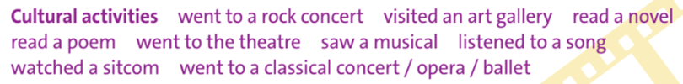  
**Gợi ý:**  
A: So, the last time I went to an art gallery was a few weeks ago. It was at the National Gallery in London. I went with my friend, and we saw an exhibition of impressionist paintings. It was really amazing to see the paintings and appreciate the brushstrokes and colors. I felt inspired and energized after the visit.  
B: That sounds great. The last time I went to a rock concert was last month. It was at the O2 Arena in London, and I saw my favorite band perform live. The atmosphere was incredible, and I loved singing along with the crowd. I felt so happy and alive during the concert, and it was definitely one of the best experiences of my life.  
**Hướng dẫn dịch:**  
A: Lần cuối cùng tôi đến một phòng trưng bày nghệ thuật là một vài tuần trước. Đó là tại Phòng trưng bày Quốc gia ở London. Tôi đã đi với bạn của tôi, và chúng tôi đã xem một cuộc triển lãm tranh trường phái ấn tượng. Thật là tuyệt vời khi xem những bức tranh và đánh giá cao những nét vẽ và màu sắc. Tôi cảm thấy được truyền cảm hứng và tràn đầy năng lượng sau chuyến thăm.  
B: Điều đó nghe thật tuyệt. Lần cuối cùng tôi đến một buổi hòa nhạc rock là vào tháng trước. Đó là tại Nhà thi đấu O2 ở London, và tôi đã xem ban nhạc yêu thích của mình biểu diễn trực tiếp. Bầu không khí thật tuyệt vời, và tôi thích hát theo đám đông. Tôi cảm thấy rất hạnh phúc và tràn đầy sức sống trong buổi hòa nhạc, và đó chắc chắn là một trong những trải nghiệm tuyệt vời nhất trong cuộc đời tôi.  
**Xem thêm lời giải bài tập Tiếng Anh lớp 11 sách Friends Global hay khác:**  
Unit 7B. Grammar (trang 86)  
Unit 7C. Listening (trang 87)  
Unit 7D. Grammar (trang 88)  
Unit 7E. Word Skills (trang 89)  
Unit 7F. Reading (trang 90, 91)  
Unit 7G. Speaking (trang 92)  
Unit 7H. Writing (trang 93)  
Unit 7I. Culture (trang 94)  
Review Unit 7 (trang 95)  
**Xem thêm lời giải bài tập Tiếng Anh lớp 11 sách Friends Global hay khác:**  
Unit 2: Leisure time  
Unit 3: Sustainable health  
Unit 4: Home  
Unit 5: Technology  
Unit 6: High flyers